  UNIONE EUROPEA  Iniziativa a favore dell’Occupazione Giovanile  Fondo Sociale Europeo  Investiamo nel tuo futuro |  |  |  | 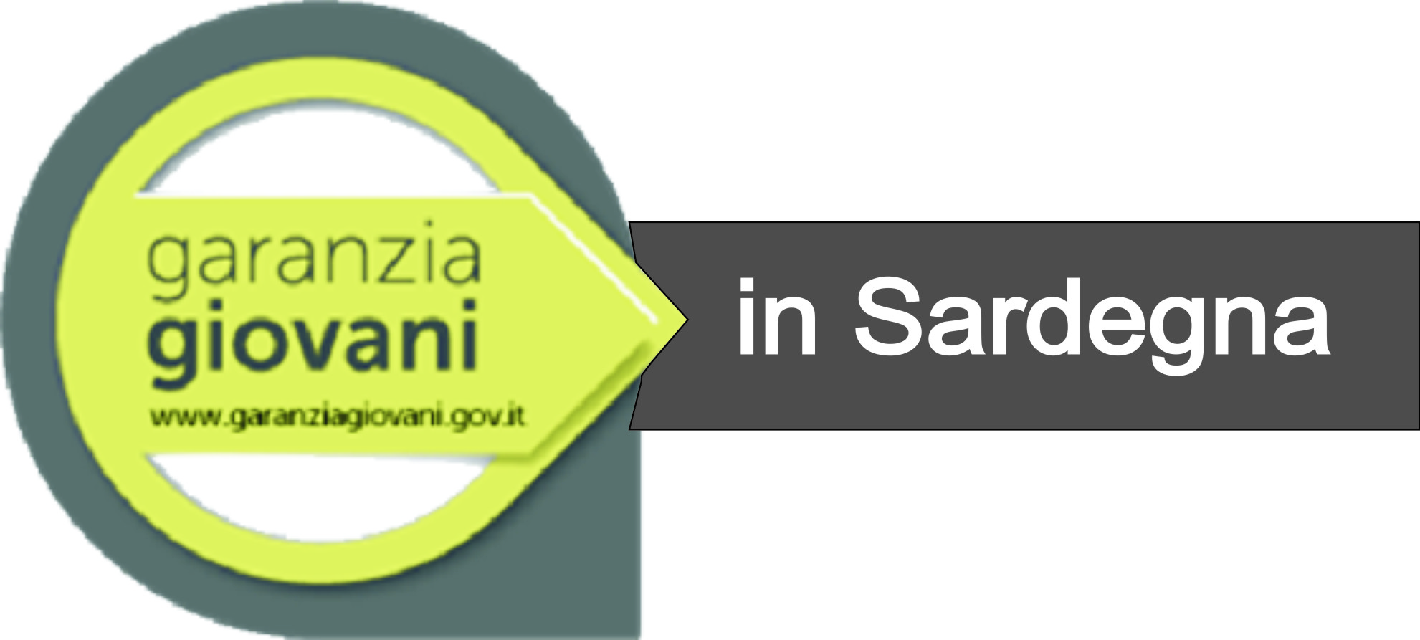

Allegato A.2
Dichiarazione sostitutiva di atto di notorietà "de minimis”

AVVISO PUBBLICO PER L'ATTUAZIONE DEGLI INTERVENTI DI CUI ALLA SCHEDA 3 “ACCOMPAGNAMENTO AL LAVORO” PER I GIOVANI
CHE HANNO ADERITO ALLA GARANZIA GIOVANI SARDEGNA

Alla Regione Autonoma della Sardegna
Assessorato del Lavoro, Formazione Professionale, Cooperazione e Sicurezza Sociale
Servizio per l’Occupazione e Rapporti con l’Agenzia Regionale per il Lavoro - U.O. per i Servizi e le Politiche del Lavoro e l'Occupazione
Via XXVIII Febbraio, 1 - 09131 CAGLIARI

Il/la sottoscritto/a, ___________________________________________________________________ nato/a a _________________________________(Prov._______) il_____________________________
Codice Fiscale _________________________________ in qualità di:
□ legale rappresentante
□ procuratore speciale
di________________________________________organismo accreditato in data ___________________ con sede legale in______________________(Prov._______) Via_________________________________ n.____Cap____________CodiceFiscale/PartitaIVA____________________________________________ Telefono_________________Fax_________________Email__________________________________ Attività (Class. ATECO)_____________________ appartenente alla seguente categoria di organismi:
___________________________________________________ (vedi Art. 6, comma 1 Disciplina)
(solo nel caso di procuratore del rappresentante) giusta procura generale/speciale n° ___________
del __/__/____,
Consapevole delle sanzioni penali previste dagli artt. 75 e 76 del D.P.R. 445/2000 e ss.mm.ii., per le ipotesi di formazione di atti e dichiarazioni mendaci ivi indicate, ai sensi degli artt. 46 e 47 del D.P.R. n. 445/2000, sotto la propria responsabilità,
PRENDE ATTO
1. Che l'agevolazione di cui all'oggetto viene riconosciuta ai sensi del Reg. (CE) n. 1998/2006 della Commissione Europea del 15 dicembre 2006, così come modificato dal Regolamento (UE) N. 1407/2013 della Commissione del 18 dicembre 2013 relativo all’applicazione degli articoli 107 e 108 del trattato sul funzionamento dell’Unione europea agli aiuti “de minimis”, per la realizzazione delle attività di promozione e comunicazione di cui ai Punti 2 – Risorse e 9.12 – “Interventi di informazione e pubblicità”.
2. Che secondo tale regola e ai fini della presente dichiarazione, l'importo massimo concedibile potrà essere assegnato soltanto a coloro i quali dimostrino che l'agevolazione richiesta, sommata agli eventuali ulteriori aiuti ricevuti, nell'ultimo triennio (nell'esercizio finanziario in corso e nei due esercizi precedenti), in regime "de minimis", non eccedano complessivamente l'importo di € 200.000,00. L'aiuto si considera concesso nel momento in cui all'organismo accreditato è accordato il diritto di ricevere l'aiuto stesso, indipendentemente dalla data di erogazione. La concessione dell'aiuto non pregiudica la possibilità di ottenere ulteriori aiuti, indipendentemente dalla loro forma e obiettivo. Gli aiuti pubblici da prendere in considerazione sono quelli concessi sia dalle autorità comunitarie e nazionali, che regionali e locali.
3. Che è fatto obbligo al soggetto dichiarante di aggiornare la dichiarazione a mezzo specifica comunicazione all'Amministrazione, al medesimo indirizzo indicato nell'Avviso per la presentazione delle domande di ammissione al contributo, qualora vengano percepiti ulteriori aiuti a titolo di “de minimis”, nel periodo ricompreso tra l'inoltro dell'istanza di concessione del contributo ed il momento della concessione dell'aiuto richiesto e che, in difetto, lo stesso soggetto richiedente si assume dal momento di sottoscrizione della presente dichiarazione ogni responsabilità.
DICHIARA
□ di non aver ricevuto, nell'esercizio finanziario in corso e nei due esercizi finanziari precedenti, agevolazioni a titolo di aiuti “de minimis”;
□ di aver ottenuto, nell'esercizio finanziario in corso e nei due esercizi finanziari precedenti, i seguenti aiuti “de minimis”:
Organismo concedente | Data di concessione dell'aiuto | Importo in Euro

ALLEGA
a) fotocopia del documento di identità, fronte e retro, in corso di validità del sottoscrittore della presente dichiarazione;
b) nel caso in cui la domanda sia sottoscritta da un procuratore del legale rappresentante, a pena di esclusione, fotocopia del documento di identità, fronte e retro, in corso di validità del sottoscrittore della presente dichiarazione, procura (in originale o copia conforme), in corso di validità.
Luogo e data ____________________________

Firma del dichiarante
(Legale Rappresentante/Procuratore Speciale)

AVVERTENZE
1. La firma del sottoscrittore non deve essere autenticata ai sensi dell’art. 45 del D.P.R. 445/2000.
2. La dichiarazione deve essere compilata in ogni sua parte pena l’esclusione dall'ammissione al contributo.
3. Il presente modulo deve essere sottoscritto in originale con firma leggibile.
4. I dati forniti con il presente modello saranno utilizzati esclusivamente per l’espletamento delle attività attinenti il procedimento di cui all'Avviso e saranno trattati conformemente a quanto previsto dal D. Lgs. 196/2003.

